附件4
上饶市公安局辅警体能测试项目及标准
辅警体能测评采取达标制，按照《关于印发〈公安机关录用人民警察体能测评项目和标准〉的通知》执行。其中男子1000米跑、女子800米跑项目测评次数为1次，10米×4往返跑项目测评次数为不超过2次，纵跳摸高的测评次数为不超过3次。
体能测评各项目标准如下：
男子组
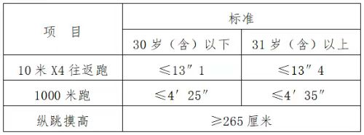
女子组

